B树
B树，Balance-tree，或者B-tree，所以B树和B-树是一回事，它是一种平衡的多叉树。
m阶B树的定义：
（1）根结点至少1个key，那么至少2个孩子节点，孩子数为[2, M]；
（2）每个非根结点至少有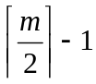个关键字，至多有M-1个关键字，并且关键字是按升序进行排列的 ；
（3）每个非根结点至少有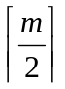个孩子（向上取整，下面除法也是），至多有M个孩子；
（4）key[i] 和 key[i+1]之间的孩子节点的值介于 key[i] 和key[i+1] 之间
（5）所有的叶子结点都在同一层（最后一层），即所有叶节点具有相同的深度，等于树高度
（6）即中间节点孩子数比它的元素个数多1个，如某个中间节点有2个key，那么会产生3个空，这样能保证整个树到的左小右大。如图所示，是一个3阶B树，根节点有2个key [17,35]，那么根据插空法，2个key产生3个孩子指针。比17小的放到p1, 介于17和35之间到放到p2，大于35的放到p3。
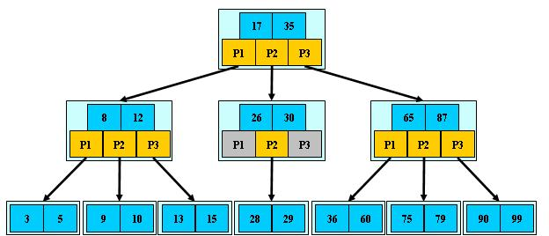

搜索过程：
从根结点开始，对结点内的关键字（有序）序列进行二分查找，如果命中则结束，否则进入查询关键字所属范围的儿子结点；重复，直到所对应的儿子指针为空，或已经是叶子结点；

特点：
元素key会分布在整个树的各个节点上面，每个key只会出现一次。

B+树
（1）与B树的孩子节点插空法不一样，B+树是将key的个数和孩子数保持一样多。每个元素不保存数据，只用来索引，所有数据都保存在叶子节点。
（2）所有的叶子结点中包含了全部元素的信息，及指向含这些元素记录的指针，且叶子结点本身依关键字的大小 自小而大顺序链接。
（3）所有的中间节点元素都同时存在于子节点上，在子节点元素中是最大（或最小）元素。
如图所示：这个3阶B+树，根节点有3个key，同时对应3个孩子。顺着这3个孩子下去一直到最后的叶子节点，通过链表进行存储，因此中间节点的key是一个索引作用。

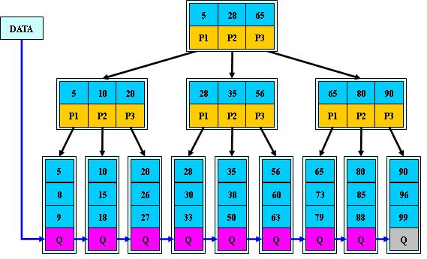
搜索过程：
B+树通常有两个指针，一个指向根结点，另一个指向关键字最小的叶子结点。可以从最小关键字起顺序查找，也可以从根结点开始进行随机查找。

特点：
同一个数字会在不同节点中重复出现，根节点的最大元素就是整个树的最大元素，根节点的最小元素就是整个树的最小元素

B树和B+树的对比
1. B树的每一个节点都包含key和value，因此经常访问的元素可能离根节点更近，因此访问也更迅速。
2. B树则需要进行每一层的递归遍历。相邻的元素可能在内存中不相邻，所以缓存命中性没有B+树好。B+树所有的叶子结点使用链表相连，便于区间查找和遍历。
3.B+树的中间节点不保存数据，能容纳更多节点元素。
4.B+树比B树更适合数据库索引：
（1）因为key的value全在叶子上，中间节点只是索引，如果把这些索引key放在同一个磁盘块上，相对于B树可以容纳更多的key，一次性读入内存的需要查找的关键字也就越多，相对IO读写次数就降低了。
（2）任何关键字的查找必须走一条从根结点到叶子结点的路。所有关键字查询的路径长度相同，导致每一个数据的查询效率相当。
（3）由于B+树的数据都存储在叶子结点中，分支结点均为索引，方便扫库，只需要扫一遍叶子结点即可。只需要去遍历叶子节点就可以实现整棵树的遍历。

思考，知识的融会贯通，形成体系：
由于线性结构的查找和排序效率比较低（涉及到数据结构），所以会构造一些非线性的结构，比如树型结构来加快查询速度，也就是降低时间复杂度。
比如完全二叉树就是通过父亲和孩子节点的2*i、2*i+1的关系，来实现来对连续结构的跳跃寻址。
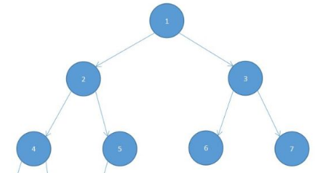
对于这样的连续排列[1 2 3 4 5 6 7]，只需要跳跃的按照2*i的关系就可以将查找复杂度降低到logN。比如说堆排序就是要先构造完全二叉树，然后从最后1个节点（n）找到其父亲节点（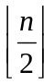）开始排序。
树只是逻辑上的非线性结构，在物理上还是这一串连续的线性结构。
因为磁盘的扇区是圆弧行，多个扇区构成一个块，所有的块连起来其实是一个线性的结构。磁盘由于要先找上下柱面（位于那个盘片），再找到这个盘面上的对应磁道（横向移动磁头），再旋转扇区到磁头下面来进行读写。因此每次的寻址时间很长，随机读写要多次寻址就更慢。
所以要考虑将相关的数据放到一起，减少寻址的次数。B树就是key很分散，寻址慢。而B+树就是将元素放到叶子上，通过链表连续的串起来，这样读取就很快。

红黑树
红黑树是一种二叉查找树，主要是用它来存储有序的数据，它的时间复杂度是O(logN)，效率非常高：
- 根节点树黑色，叶子节点也是黑色，其余节点要么是红的要么是黑的。
- 如果一个节点是红色的，则它的子节点必须是黑色的，不能有两个连续的红色。
- 从一个节点到它的子孙节点的所有路径上必须 包含相同数目的黑节点，红黑树保证最长路径不超过最短路径的二倍，因而近似平衡二叉树。
注：普通的二叉查找树在极端情况下可退化成链表，此时的增删查效率都会比较低下。为了避免这种情况，就出现了一些自平衡的查找树，比如 AVL，红黑树等。这些自平衡的查找树通过定义一些性质，将任意节点的左右子树高度差控制在规定范围内，以达到平衡状态。
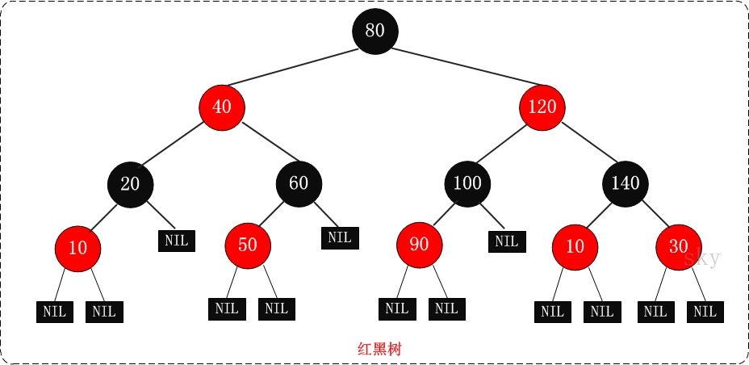
红黑树自平衡：
• 左旋：以P结点作为支点，其右子结点V提上去作为P的父结点，因此V的左边就是P，右边就是X。
把V原来的左孩子R断开，把R放到P的右边，以保持平衡。
p原来作为根，现在作为左孩子，所以叫左旋。
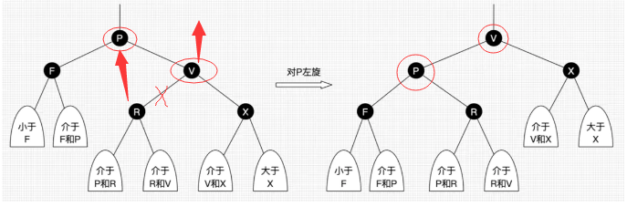

• 右旋：以P结点作为支点，其左子结点F提上去作为P的父结点，因此F的左边还是D，右边就是P。
把F原来的左孩子K断开，把K放到P的右边，以保持平衡。
p原来作为根，现在作为右孩子，所以叫右旋。
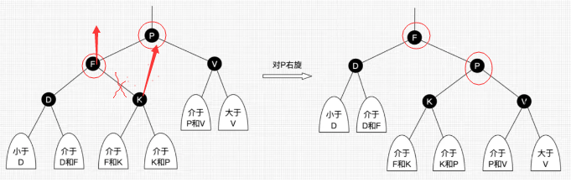

• 变色：结点的颜色由红变黑或由黑变红。

应用：Linux虚拟内存的管理、Java集合中的TreeSet、TreeMap、HashMap
本来HashMap是数组+链表，链表里面存放冲突的key，在最极端的情况下冲突链表变得很长，在查询效率慢。
JDK1.8 中HashMap采用红黑树（当冲突的链表长度超过 8 个的时候），达到一种平衡状态。
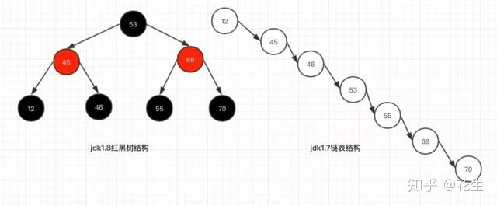

LSM树
日志结构合并树，Log-Structured Merge Tree，LSM树牺牲了部分读性能，用来大幅提高写性能。
写：将对数据的修改增量保持在内存中，达到指定的大小限制后将这些修改操作批量写入磁盘。
LSM树原理把一棵大树拆分成N棵小树，它首先写入内存中，随着小树越来越大，内存中的小树会flush到磁盘中，磁盘中的树定期可以做merge操作，合并成一棵大树。
使用归并排序的方式将内存内的数据合并追加到磁盘队尾(因为所有待排序的树都是有序的，可以通过合并排序的方式快速合并到一起)。
hbase在实现中，是把整个内存在一定阈值后，flush到disk中，形成一个file，这个file的存储也就是一个小的B+树，因为hbase一般是部署在hdfs上，hdfs不支持对文件的update操作，所以hbase这么整体内存flush，而不是和磁盘中的小树merge update，这个设计也就能讲通了。内存flush到磁盘上的小树，定期也会合并成一个大树。整体上hbase就是用了lsm tree的思路。
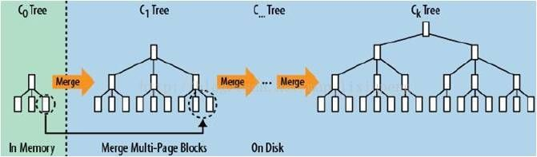

磁盘结构
1 多个盘片，的每一个盘片都有两个盘面（Side），即上、下盘面。
2 磁道：半径不同的多个同心圆
3 扇区：1段圆弧，512个字节
4 柱面：竖着看所有盘面上的同一磁道构成一个圆柱。
硬盘容量=盘面数×柱面数×扇区数×512字节
5 簇：若干个相邻的扇区称为1个簇（Cluster），4KB，4096B，字节。在在Windows下，FAT，FAT32和NTFS 文件系统中叫做簇。但是在Linux下如Ext4等文件系统中叫做块（block）。
硬盘最小单位是扇区，文件系统如果一个扇区一个扇区的来读数据太慢了，所以会多个扇区组合在一起读。块/簇是文件系统的最小单位。
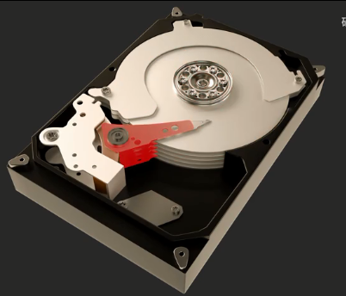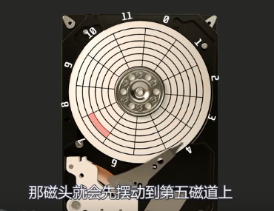

扇区的磁性材料经过磁头时，磁头里面的电磁电路会识别出0和1，从而完成了数字信号的转换：
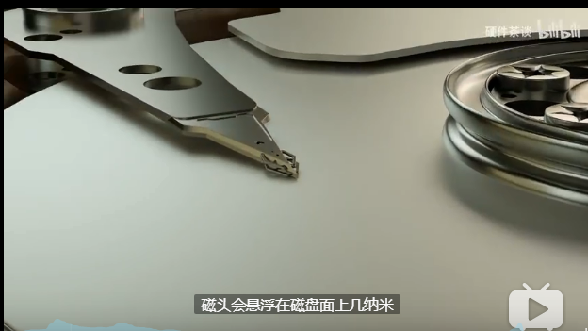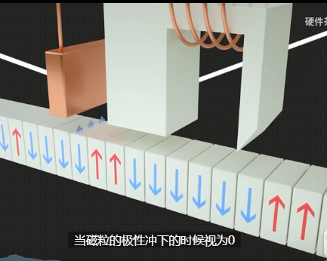

页：内存页。 将内存空间隔离。分页是建立在内存分段访问的机制上的（段基址:段内偏移地址）.一页大小为4KB，4GB=1M个页。所以要维护一个页表，通过页表快速定位到内存地址。
一级页表：
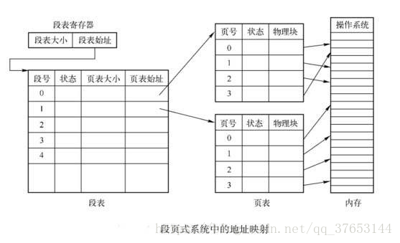
二级页表：
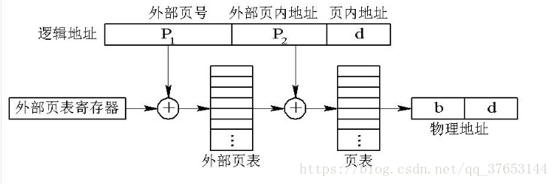

HDFS中块（block）的大小为什么设置为128M？
1. HDFS中平均寻址时间大概为10ms；
2. 经过前人的大量测试发现，寻址时间为传输时间的1%时，为最佳状态；
所以最佳传输时间为10ms/0.01=1000ms=1s
3. 目前磁盘的传输速率普遍为100MB/s；
计算出最佳block大小：100MB/s x 1s = 100MB
所以我们设定block大小为128MB。
实际在工业生产中，磁盘传输速率为200MB/s时，一般设定block大小为256MB
磁盘传输速率为400MB/s时，一般设定block大小为512MB
但是块也不能太大，如果太大的话，就会导致Map任务读取一个文件的时间太长，还会降低并发度。如果用splitSize取拆分也会有额外开销。
注意：HDFS的块和硬盘的块含义不一样。

HDFS读写
NameNode：
1.负责响应客户端请求，负责管理整个文件系统的元数据；
2.NN操作是透明的，客户端的读写请求都必须先向NN申请，元数据是关键；
3.负责维持文件副本的数量；
DataNode：
1.存放切割后的文件块(block)，block size=128M、256M
2.DN通过心跳信息定期向NN汇报文件信息

client向HDFS的写过程：
1客户端和name node通信，name node检查目标文件是否已存在，父目录是否存在,检查通过以后name node通知客户端可以写入；
2客户端向name node请求上传文件的第一个块(block1),询问name node应该把block1上传到哪些data node主机上。客户端每传一个block都要向name node请求；
3 name node把3台data node服务器信息返回给客户端。基于可靠性的考虑，每个文件块都有副本，每个副本分别存放在不同的data node服务器上。副本存放的data node选择策略：首选在本地机架的一个节点上存放副本, 第二个副本在本地机架的另一个不同节点，第三个副本在不同机架的不同节点上；
4 正式上传之前，客户端请求与3台中的其中一台(dn1)建立传输通道，dn1又和dn2主机建立传输通道，dn2又和dn3建立传输通道；
5整个传输通道建立完成后，客户端把block1从磁盘读出来放到本地缓存, 开始向dn1上传block1，上传时以package为单位进行传输，package默认大小64kb。dn1每收到一个package就会复制一份传给dn2，dn2再复制一份传给dn3；
6 当block1传输完成后，客户端再次向name node申请上传此文件的第二个块block2。

客户端从HDFS读数据的流程：
1. 客户端和name node通信，查询元数据，找到文件块存放的data node服务器信息；
2. 客户端收到name node返回的信息(例如block1存放在dn1和dn2上，block2在dn2和dn3上)，去找到相应的dn(按就近挑选dn原则，然后随机)，再请求和dn建立socket流；
3. socket流建立好以后，dn开始向客户端发送数据（从磁盘读取数据放入socket流）；
4. 客户端以packet为单位接收文件块，把各个块在本地合并成一个完整的文件。

NameNode如何管理元数据：
Name node对数据的管理采用了三种存储形式：memory meta data, fsimage, edit log.
memory meta data：内存元数据。在name node服务器启动时会把fsimage从磁盘加载到内存，有了元数据就可以向客户端提供读、写服务了。
fsimage是在磁盘中的元数据镜像文件，整个文件系统的元数据（包括所有目录和文件inode序列化信息）都永久保存在此文件里；它位于name node的工作目录中。
edit logs是数据操作日志文件（可通过日志运算出元数据，类比mysql binlog进行理解），客户端对HDFS中的文件进行写操作(增加或删除)之前，先把此操作行为记录到edit log文件中，再把成功操作代码发送给客户端。edit log需要定期通过checkpoint机制融合到fsimage，以保证name node的元数据是最新的。而这个工作是右SecondaryNameNode来做的，它只是合并日志，并不是热备。

当NN发生故障:
NN和2NN的工作目录存储结构完全相同，一旦NN服务器挂掉，可以从2NN的工作目录中将fsimage拷贝到NN的工作目录，以恢复元数据。注意：这种补救措施是事后的，不能保证内存中的元数据是最新的，因为2NN不能充当name node使用(只有name node才能及时更新元数据)。要想让HDFS集群持续对外提供服务，需要引入高可用(HA)配置.
实际上2NN是用来备份NN中的元数据，备份的内容包括NN服务器上最新的fsimage文件以及全部的日志文件（edit log），备份的过程叫做checkpoint，（联想到操作系统、虚拟机、spark、hbase、flink都用了这种快照机制，以及血缘依赖快速恢复，避免重算）
Checkpoint过程概要：每隔一段时间，会由2NN将NN上积累的所有edits和一个最新的fsimage下载到2NN本地，并加载到内存进行merge（融合），再把融合后的文件上传给NN。
在HDFS集群首次做检查点时才会从NN下载最新的fsimage文件，以后做检查点时只需下载NN上的edit log(因为editlog比fsimage要小)。2NN有了fsimage和editlog，就可以在2NN服务器的内存中对二者进行融合，生成一个检查点文件fsimage.checkpoint，再把此文件上传到NN并重命名为fsimage文件
NN根据刚才2NN传来的最新fsimage更新内存中的元数据
默认是间隔30分钟做一次checkpoint

HA高可用：
Ha用到了Zookeeper，基于Paxos算法的方案Quorum Journal Manager（QJM），它的基本原理就是用2N+1台JournalNode存储EditLog，每次写数据操作有大多数（>=N+1）返回成功时即认为该次写成功，数据不会丢失了。
核心在于ZK的分布式一致性算法：拜占庭将军问题—Paxos—Raft—ZAB)
集群规划如下：RM:ResourceManager DM:DataManager
ZKFC:ZookeeperFailoverController监控NN的状态信息
 | NameNode | Data  Node | ZK | ZKFC | JournalNode | RM | DM
node1 | 1 |  | 1 | 1 |  | 1
node2 | 1 | 1 | 1 | 1 | 1 |  | 1
node3 |  | 1 | 1 |  | 1 |  | 1
node4 |  | 1 |  |  | 1 |  | 1
在高可用配置下，edit log不再存放在NN，而是存放在一个共享存储的地方，这个共享存储由奇数个Journal Node组成，一般是3个节点(JN小集群)， 每个JN专门用于存放来自NN的编辑日志，编辑日志由活跃状态的NN写入JN小集群。
那么要有2个NN，而且二者之中只能有一个NN处于活跃状态（active），另一个是待命状态（standby），通过Zookeeper的选举算法来实现。
只有active的NN节点才能对外提供读写HDFS服务，也只有active态的NN才能向JN写入编辑日志；
standby状态的NN负责从JN小集群中拷贝数据到本地。
各个DN也要同时向两个名称节点报告状态(心跳信息、块信息)。
2个NN与3个JN构成的组保持通信，active NN负责往JN集群写入编辑日志，standby NN负责观察JN集群中的编辑日志，并且把日志拉取到tandby NN，再加上两个NN各自的fsimage镜像文件，这样一来就能确保两个NN的元数据保持同步。一旦active NN不可用，提前配置的zookeeper会把standby NN自动变为active状态，继续对外提供读写服务。
解决HA问题需考虑以下几个问题：
（1）脑裂（brain-split）：脑裂是指在主备切换时，由于切换不彻底或其他原因，导致客户端和Slave误以为出现两个active master，最终使得整个集群处于混乱状态。解决脑裂问题，通常采用隔离(Fencing)机制，包括三个方面：
共享存储fencing：确保只有一个Master往共享存储中写数据。
客户端fencing：确保只有一个Master可以响应客户端的请求。
Slave fencing：确保只有一个Master可以向Slave下发命令
（2）切换对外透明：为了保证整个切换是对外透明的，Hadoop应保证所有客户端和Slave能自动重定向到新的active master上，这通常是通过若干次尝试连接旧master不成功后，再重新尝试链接新master完成的，整个过程有一定延迟。在新版本的Hadoop RPC中，用户可自行设置RPC客户端尝试机制、尝试次数和尝试超时时间等参数。

分布式一致性协议
高可用(High Available)目的是消除单点故障，高可用的本质就是分布式一致性。

CAP原理：在一个分布式系统中，一致性（Consistency）、可用性（Availability）、分区容错性（Partition tolerance），这三个要素最多只能同时实现两点，不可能三者兼顾。
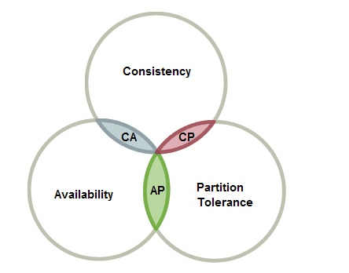
P0可用性： 要想数据高可用，就得写多份数据
P1 一致性： 写多分数据就会导致数据一致性问题
P2 分区容错性：数据一致性问题会引起性能问题

一致性模型：
弱一致性
最终一致性（一段时间达到一致性）
强一致

一致性事务解决方案：
1. Master –Slave方案： 主从架构，单点故障
2. Master-Master方案： 双主节点，热备
3.两阶段提交方案：
第一阶段：针对准备工作
协调者询问所有节点是否可以执行提交
参与者开始事务，执行准备工作：锁定资源（获取锁操作）
参与者响应协调者，如果事务的准备工作成功，则回应"可以提交"，否则，拒绝提交
第二阶段：
若都响应可以提交，则协调者向多数参与者发送正式提交的命令（更新值），参与者完成正式提交，释放资源，回应完成。协调者收到所有节点的完成响应后结束这个全局事务.。
若参与者回应拒绝提交，则协调者向所有的参与者发送回滚操作，并释放资源，当收到全部节点的回滚回应后，取消全局事务

4. 三段提交：把二段提交的第一阶段 break 成了两段
1询问
2锁定资源（获取锁）
3提交
核心理念：在询问的时候并不锁定资源，除非所有人都同意了，才开始锁定

5. Paxos 算法（少数服从多数）
解决的问题：在一个可能发生异常的分布式系统中如何就某个值达成一致，让整个集群的节点对某个值的变更达成一致；
任何一个节点都可以提出要修改某个数据的提案,是否通过这个提案取决于这个集群中是否有超过半数的节点同意（所以节点数总是单数）—— 版本标记。虽然一致性，但是只能对一个操作进行操作啊；
当一个Server接收到比当前版本号小的提案时，则拒绝。
当收到比当前大的版本号的提案时，则锁定资源，进行修改，返回OK.
也就是说收到超过一半的最大版本的提案才算成功。

6.ZAB 协议 ( Zookeeper Atomic Broadcast) 原子广播协议：保证了发给各副本的消息顺序相同，ZAB 是在 Paxos 算法基础上进行扩展而来的。
保证任意时刻只有一个节点是Leader，所有更新事务由Leader发起，它去更新所有的副本Follower，
更新时用的是 两段提交协议，只要多数节点 prepare 成功，就通知他们commit。
各个follower 要按当初 leader 让他们 prepare 的顺序来 apply 事务。
ZooKeeper启动时所有节点初始状态为Looking，这时集群会尝试选举出一个Leader节点，选举出的Leader节点切换为Leading状态；当节点发现集群中已经选举出Leader则该节点会切换到Following状态，然后和Leader节点保持同步；当Follower节点与Leader失去联系时Follower节点则会切换到Looking状态，开始新一轮选举；在ZooKeeper的整个生命周期中每个节点都会在Looking、Following、Leading状态间不断转换。
协议状态：
ZAB协议要求每个leader都要经历三个阶段，即发现（选举），同步，广播。
1选举：即要求zookeeper集群必须选择出一个leader进程，同时leader会维护一个follower可用列表。将来客户端可以这follower中的节点进行通信。
2同步：leader要负责将本身的数据与follower完成同步，做到多副本存储。这样也是体现了CAP中高可用和分区容错。follower将队列中未处理完的请求消费完成后，写入本地事物日志中。
3广播：leader可以接受客户端新的proposal请求，将新的proposal请求广播给所有的follower。
数据恢复：
已经被处理的消息不能丢
被丢弃的消息不能再次出现

7. Raft 算法，也是一种少数服从多数的算法:
Leader：负责 Client 交互 和 log 复制，同一时刻系统中最多存在一个
Follower：被动响应请求 RPC，从不主动发起请求 RPC
Candidate : 由Follower 向Leader转换的中间状态
raft强调是唯一leader的协议，此leader至高无上
raft：新选举出来的leader拥有全部提交的日志，而 paxos 需要额外的流程从其他节点获取已经被提交的日志，它允许日志有空洞。
相同点：得到大多数的赞成，这个 entries 就会定下来，最终所有节点都会赞成
paxos太理论化了，应用到实际很难，raft简化了paxos，更容易理解和实现，且强化了leader地位，协议清晰地分为两部分：选举和同步日志。

- NWR模型：
N个备份，要写入至少 w 份才认为成功，至少读取 R 个备份。
W+ R > N 公式变形： R > N - W
(未更新成功的) ，代表每次读取，都至少读取到一个最新的版本（更新成功的），从而不会读到一份旧数据
问题：并非强一致性，会出现一些节点上的数据并不是最新版本，但却进行了最新的操作。

